Título componente | Video Animado o Motion
Título del video | Metales, insumos y cálculos para aleaciones
Texto descriptivo
Escena | Imagen | Narración (voz en off) | Texto
Escena 1 | 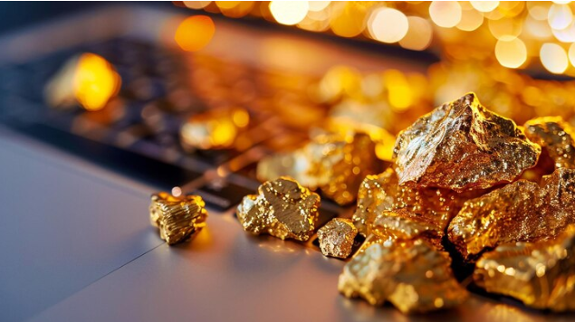  https://www.freepik.es/fotos-premium/primer-plano-computadora-portatil-software-analisis-mercado-valores-oro-finanzas-inversion_261847622.htm#fromView=search&page=1&position=7&uuid=12a9de92-f3d7-4bcd-a3ea-9dc1233d702a | Bienvenido al componente formativo Metales, insumos y cálculos para aleaciones | - Metales, insumos y cálculos para aleaciones.
Escena 2 | 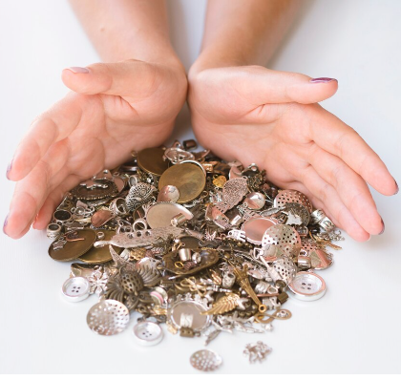  https://www.freepik.es/foto-gratis/mujer-pila-accesorios-metalicos_5311008.htm#fromView=search&page=1&position=45&uuid=2603b717-19de-443b-b485-234b8890efc5&query=Metales+preciosos+y+c%C3%A1lculos+para+aleaciones | un espacio donde desarrollará las competencias necesarias para reconocer metales preciosos, seleccionar insumos adecuados y realizar cálculos que permiten proyectar aleaciones acordes con los requerimientos del cliente. | - Competencias para reconocer metales preciosos y seleccionar insumos.  - Proyectar aleaciones  - Requerimientos del cliente.
Escena 3 | 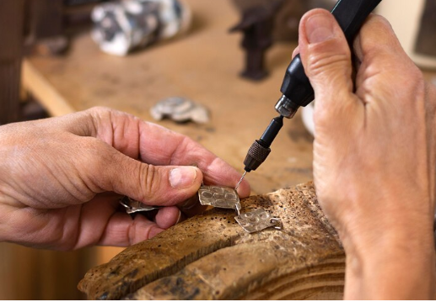  https://www.freepik.es/foto-gratis/proceso-pulido-primer-plano_9754908.htm#fromView=search&page=1&position=9&uuid=d00744df-92ee-444c-a602-39e13e1b32b7 | Durante este proceso comprenderá los conceptos esenciales de los metales, sus clases, propiedades, simbología, aplicaciones y su relación con las piezas de joyería. | - Conceptos esenciales de los metales.  - Clases, propiedades., simbología, aplicaciones  - Piezas de joyería.
Escena 4 | 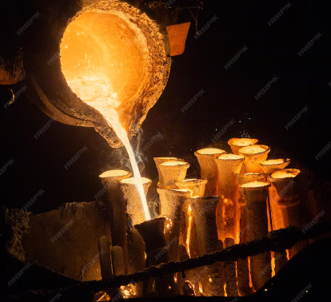  https://www.freepik.es/fotos-premium/fundicion-industrial-cera-perdida-proceso-vertido-rellenar-conchas-ceramica-acero-fundido_25416670.htm#fromView=search&page=1&position=14&uuid=1e1438f5-b26d-40a9-88f7-643c263adc73&query=metales+preciosos+fundicion | Asimismo, explorará los tipos de insumos utilizados en fundición, el concepto de merma y los formatos empleados para su cálculo, junto con el manejo de unidades de medida e instrumentos de peso. | - Tipos de insumos.  - El concepto de merma  - Formatos empleados.  - Unidades de medida e instrumentos de peso.
Escena 5 | 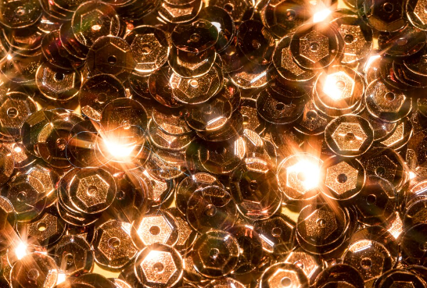  https://www.freepik.es/foto-gratis/primer-plano-detalles-decoracion-brillo_16625618.htm#fromView=search&page=1&position=17&uuid=c524e7bb-c239-41af-8ee6-de150161d3b5&query=metales+preciosos++aleacion | A nivel práctico, fortalecerá habilidades para identificar puntos de fusión y ebullición, realizar conversiones de kilates y milésimas, estimar materiales y aplicar operaciones matemáticas que garantizan la precisión en los procesos de aleación. | - Identificar puntos de fusión y ebullición.  - Conversiones de kilates y milésimas.  - Precisión en los procesos de aleación.
Escena 6 | 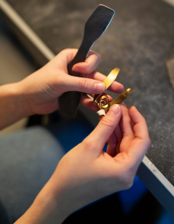  https://www.freepik.es/foto-gratis/mujer-elaborando-objeto-metalico-dorado_10930493.htm#fromView=search&page=1&position=1&uuid=dabf0d6c-d3fd-46cb-bea0-04ce253193d6&query=+aleaciones+para+joyeria+calidad | Este componente le permitirá integrar conocimientos técnicos y cálculos fundamentales para asegurar la calidad del material trabajado. | - Conocimientos técnicos.  - Cálculos fundamentales.  - Calidad del material.
Escena 7 | 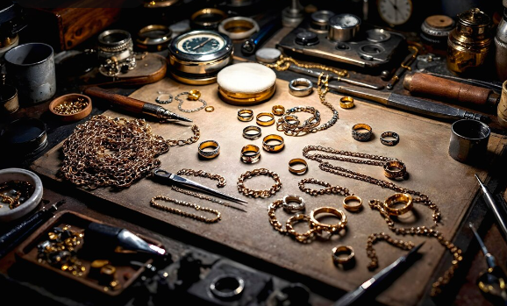  https://www.freepik.es/imagen-ia-gratis/taller-joyeria_415575946.htm#fromView=search&page=1&position=10&uuid=dd6b9670-b67a-4b77-bc91-d7b4571629b5&query=metales%2C+sus+clases%2C+propiedades%2C+simbolog%C3%ADa%2C+aplicaciones+y+su+relaci%C3%B3n+con+las+piezas+de+joyer%C3%ADa. | ¡Bienvenido a este recorrido, donde aprenderá a preparar y proyectar metales con exactitud para la joyería! | - Bienvenido a este recorrido.  - Proyectar metales con exactitud para la joyería.

